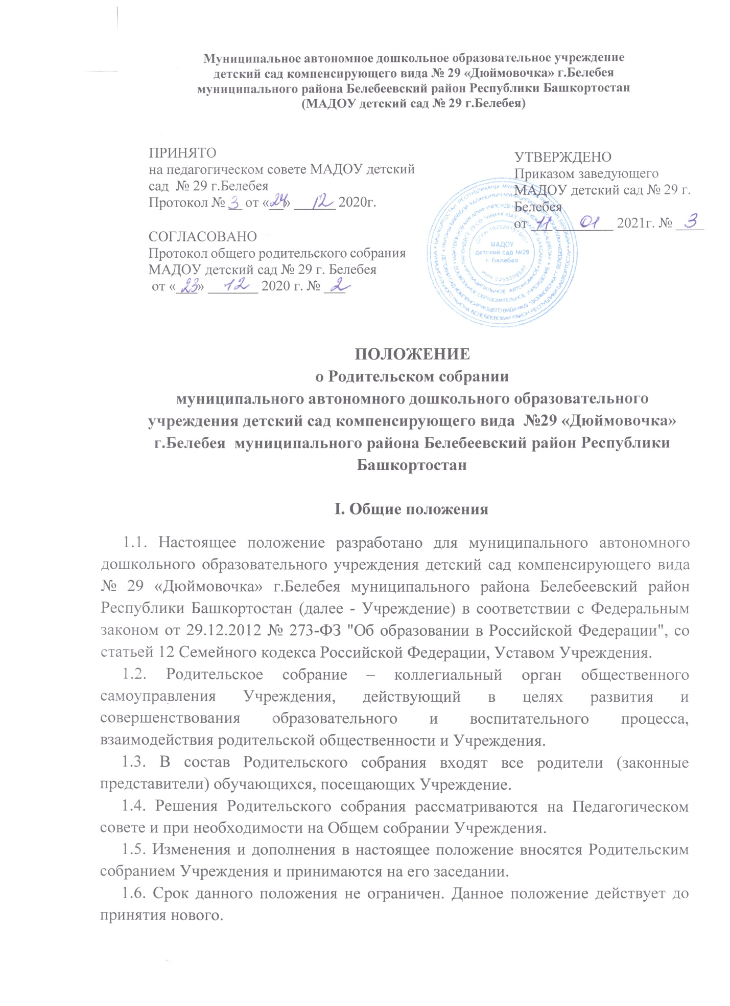

ІІ. Основные задачи Родительского собрания
2.1. Основными задачами Родительского собрания являются:
- совместная работа родительской общественности и Учреждения по реализации государственной, республиканской, городской политики в области дошкольного образования;
- рассмотрение и обсуждение основных направлений развития Учреждения;
- обсуждение и утверждение дополнительных платных услуг в Учреждении;
- координация действий родительской общественности и педагогического коллектива Учреждения по вопросам образования, воспитания, оздоровления и развития обучающихся.

ІІІ. Функции Родительского собрания
3.1. Родительское собрание Учреждения:
- выбирает родительский комитет Учреждения (группы);
- знакомится с уставом и другими локальными актами Учреждения, касающимися взаимодействия с родительской общественностью,
- изучает основные направления образовательной, оздоровительной и воспитательной деятельности в Учреждении (группе), вносит предложения по их совершенствованию;
- заслушивает вопросы, касающиеся содержания, форм и методов образовательного процесса, планирования педагогической деятельности Учреждения (группы);
- обсуждает проблемы организации дополнительных образовательных, оздоровительных услуг обучающимся, в том числе платных в Учреждении (группе);
- заслушивает информацию заведующего, отчёты педагогических и медицинских работников о состоянии здоровья детей, ходе реализации образовательных и воспитательных программ, результатах готовности детей к школьному обучению, итогах учебного года (в том числе промежуточных – за полугодие);
- решает вопросы оказания помощи воспитателям группы в работе с неблагополучными семьями;
- вносит предложения по совершенствованию педагогического процесса в Учреждении (группе);
- участвует в планировании совместных с родителями (законными представителями) мероприятий в Учреждении (группе) – групповых родительских собраний, родительских клубов, Дней открытых дверей и др.;
- планирует организацию развлекательных мероприятий с детьми сверх годового плана, обеспечение их подарками к Новому году и другим праздникам.

ІV. Права Родительского собрания
4.1. Каждый член Родительского собрания имеет право:
- потребовать обсуждения Родительским собранием любого вопроса, входящего в его компетенцию, если это предложение поддержит не менее одной трети членов собрания;
- при несогласии с решением Родительского собрания высказать свое мотивированное мнение, которое должно быть занесено в протокол.

V. Организация управления Родительским собранием
5.1. В состав Родительского собрания входят все родители (законные представители) обучающихся Учреждения (группы).
5.2. Родительское собрание группы избирает из своего состава Родительский комитет группы.
5.3. Для ведения заседаний Родительское собрание из своего состава выбирает председателя и секретаря сроком на 1 учебный год.
5.5. Общее Родительское собрание Учреждения ведёт заведующий Учреждением совместно с председателем Родительского собрания.
5.6. Родительское собрание группы ведёт председатель Родительского комитета группы.
5.7. Председатель Родительского собрания:
- обеспечивает посещаемость родительского собрания совместно с председателями родительских комитетов групп;
- совместно с заведующим Учреждением организует подготовку и проведение Родительского собрания;
- совместно с заведующим Учреждением определяет повестку дня Родительского собрания;
- взаимодействует с председателями родительских комитетов групп;
- взаимодействует с заведующим Учреждением по вопросам ведения собрания, выполнение его решений.
5.8. Родительское собрание работает по плану, составляющему часть годового плана работы Учреждения.
5.9. Общее Родительское собрание собирается не реже 2 раза в год, групповое Родительское собрание – не реже 1 раза в квартал.
5.10. Заседания Родительского собрания правомочны, если на них присутствует не менее половины всех родителей (законных представителей) обучающихся Учреждения (группы).
5.11. Решение Родительского собрания принимается открытым голосованием и считается принятым, если за него проголосовало не менее двух третей присутствующих.

5.12. Организацию выполнения решений Родительского собрания осуществляет Родительский комитет группы совместно с заведующим Учреждением.
5.13. Непосредственным выполнением решений занимаются ответственные лица, указанные в протоколе заседания Родительского собрания. Результаты докладываются Родительскому собранию на следующем заседании.
VІ. Взаимосвязи Родительского собрания с органами самоуправления учреждения
6.1. Родительское собрание взаимодействует с педагогическим советом Учреждения.
VІІ. Ответственность Родительского собрания
7.1. Родительское собрание несёт ответственность:
- за выполнении закреплённых за ним задач и функций;
- соответствие принимаемых решений законодательству РФ, нормативно-правовым актам.

VІІІ. Делопроизводство Родительского собрания
8.1. Заседания Родительского собрания оформляются протоколом.
8.2. В книге протоколов фиксируются:
- дата проведения заседания;
- количество присутствующих;
- приглашённые (ФИО, должность);
- повестка дня;
- ход обсуждения вопросов, выносимых на Родительское собрание;
- предложения, рекомендации и замечания родителей (законных представителей), педагогических и других работников Учреждения, приглашённых лиц;
- решение Родительского собрания.
8.3. Протоколы подписываются председателем и секретарём Родительского собрания.
8.4. Нумерация протоколов ведётся от начала учебного года.
8.5. Книга протоколов Родительского собрания нумеруется постранично, прошнуровывается, скрепляется подписью заведующего и печатью Учреждения.
8.6. Книга протоколов Родительского собрания хранится в делах Учреждения 5 лет и передаётся по акту (при смене руководителя, при передаче в архив).
8.7. Тетрадь протоколов Родительского собрания группы хранится у воспитателей группы с момента комплектации группы до выпуска детей в школу.

